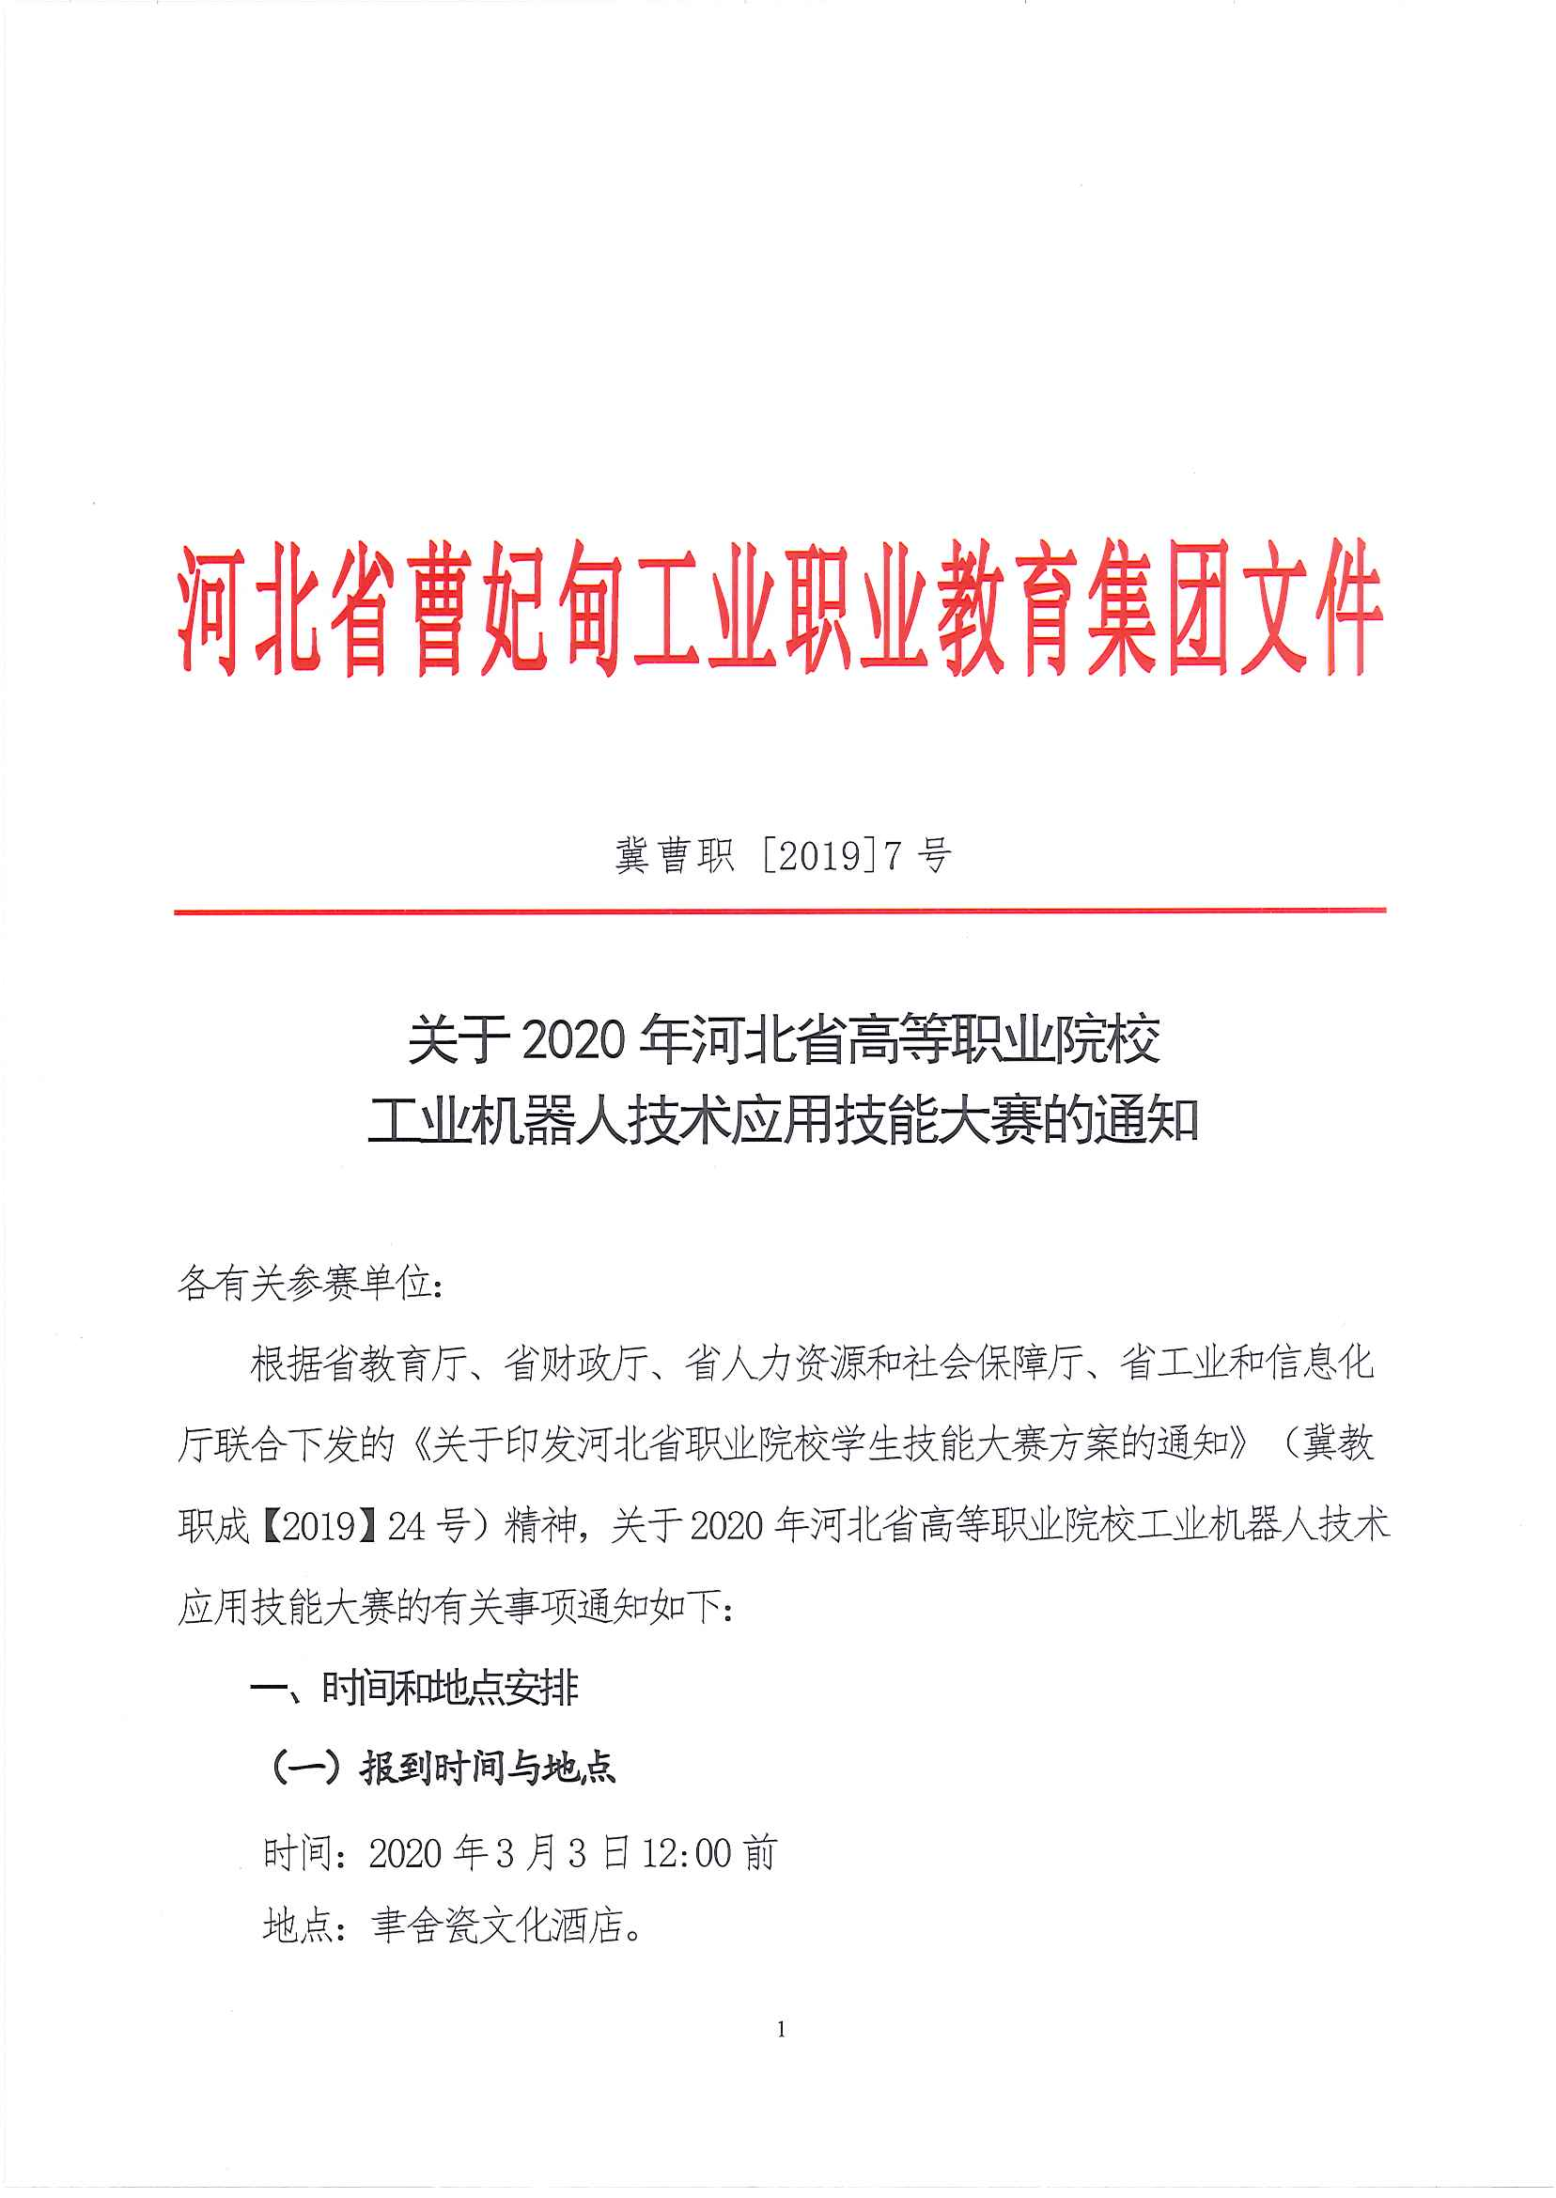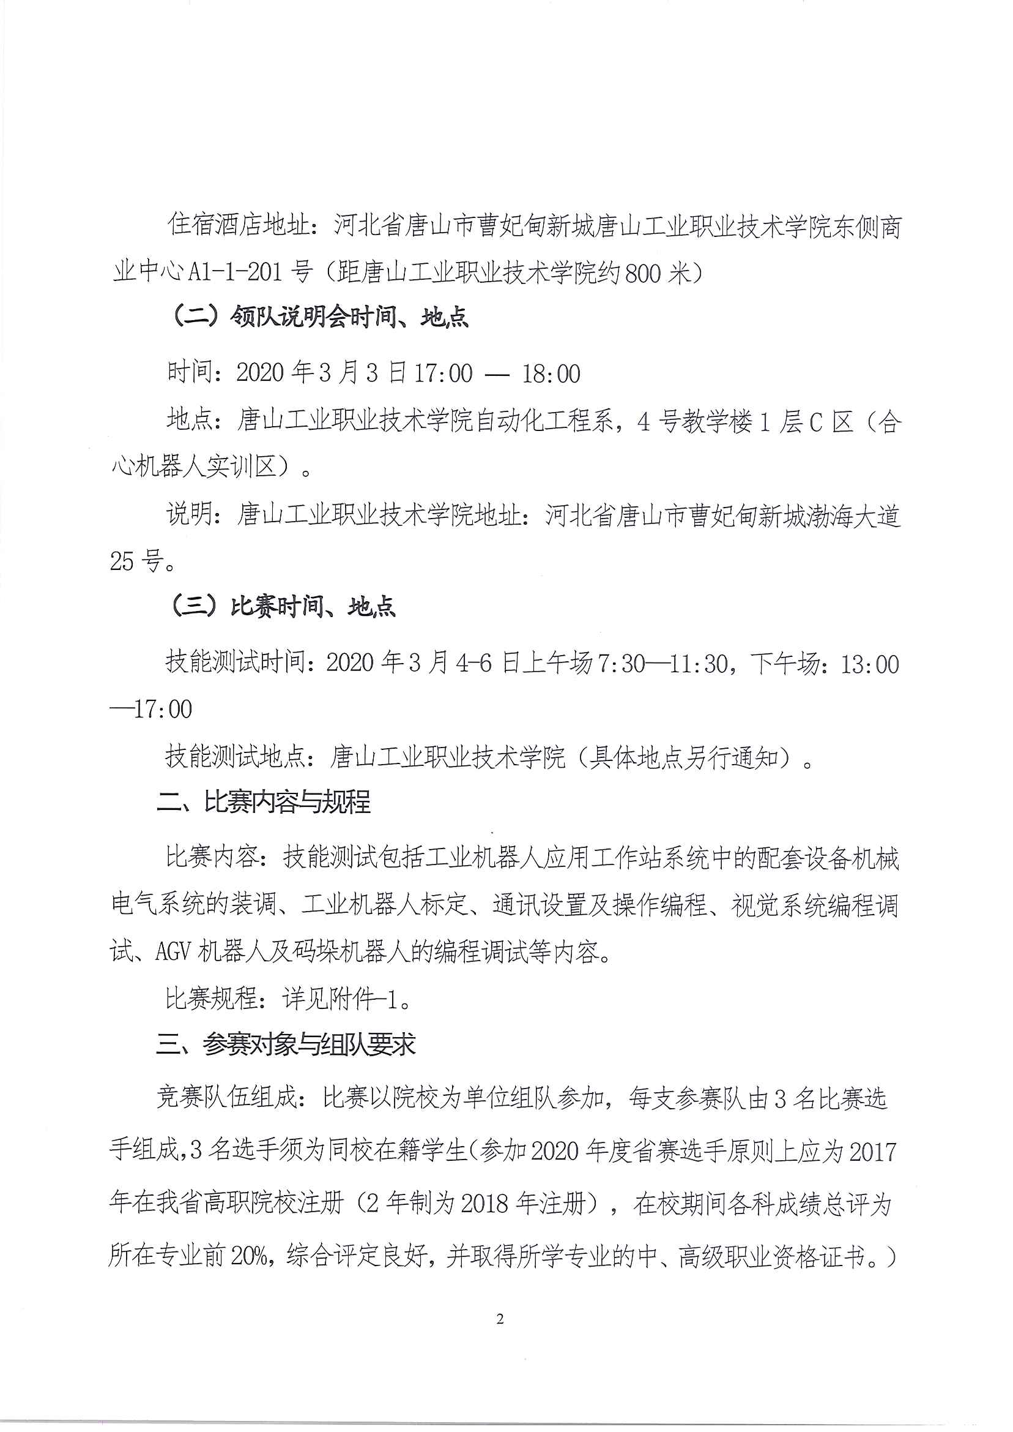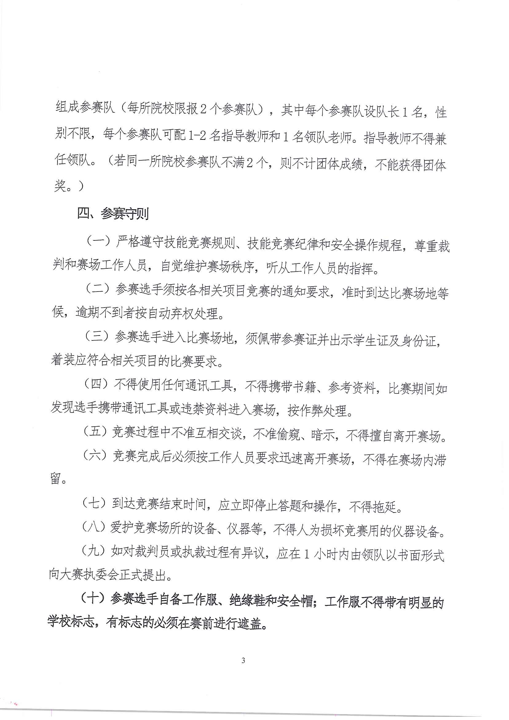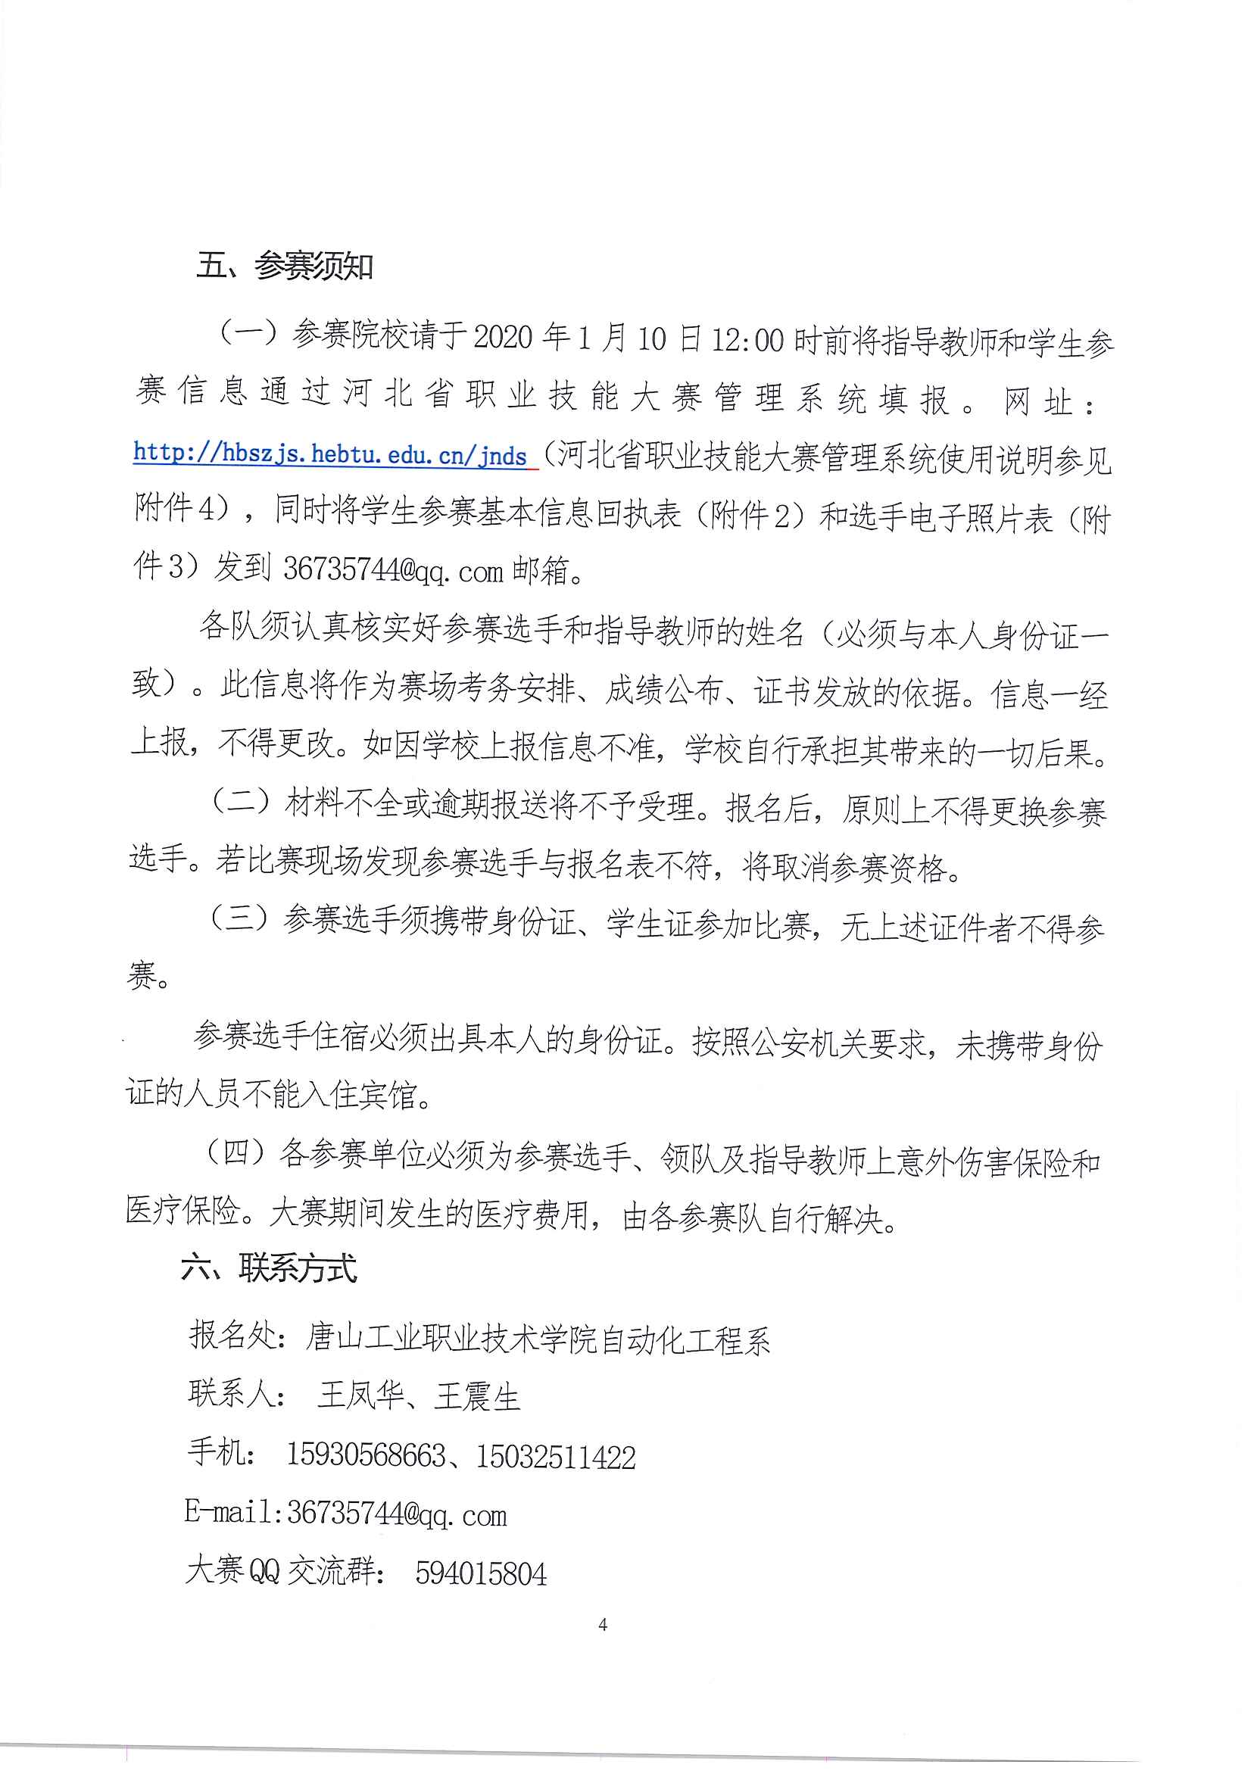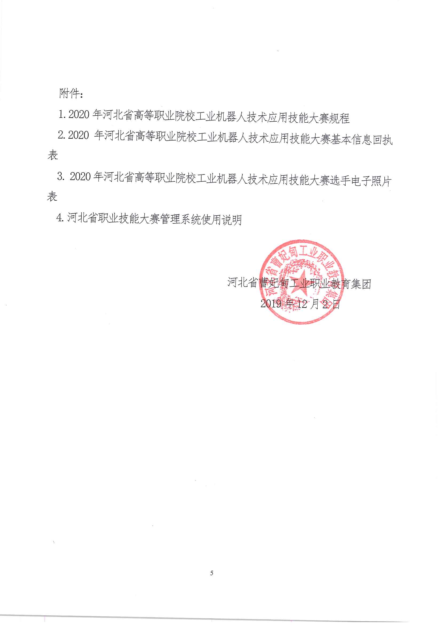
关于2020年河北省高等职业院校工业机器人技术应用技能大赛的通知.pdf
附件1：2020年河北省高等职业院校工业机器人技术应用技能大赛规程.docx
附件2：2020年河北省高等职业院校工业机器人技术应用技能大赛参赛基本信息回执表.xlsx
附件3：2020年河北省高等职业院校工业机器人技术应用技能大赛参赛选手电子照片.docx
附件4：河北省职业技能大赛管理系统使用说明.docx

